Міністерство освіти і науки України
ДВНЗ "Прикарпатський національний університет імені Василя Стефаника"
Основи програмної інженерії

Лабораторна робота № 8
Тема: Git. Права доступу. Командна робота.
Варіант: 13

Виконав: Млиниський Н.С.
Група ІПЗ-12
Дата: 6 листопада 2021 р.
Викладач: Дутчак М. С.

Івано-Франківськ-2021
Хід роботи
- На Google Drive створити папку lab8LastName, де LastName - Ваше прізвище по англійськи, а у ній файл zvit8.docx, у який вставляйте тексти завдань і скріни результатів викоання git-команд у терміналі, а також інших вікон.
- Перейдіть на Gitlab у проект, яки Ви створювали у Лабораторній роботі 5 (він мав бути приватним, якщо Ви його зробити публічним, це завдання можете зробити із будь-яким іншим, але приватним проектом). Скопіюйте його http-адрес і вставте у нову вкладку. Після цього відкрийте вікно будь-якого іншого браузера чи того самого браузера, але у якому Ви зайшли у обліковий запис, який не зареєстрований на Gitlab і вставте скопійовану http-адресу. Чи відкрився ваш проект? Для незареєстрованих користувачів він має бути недоступним.
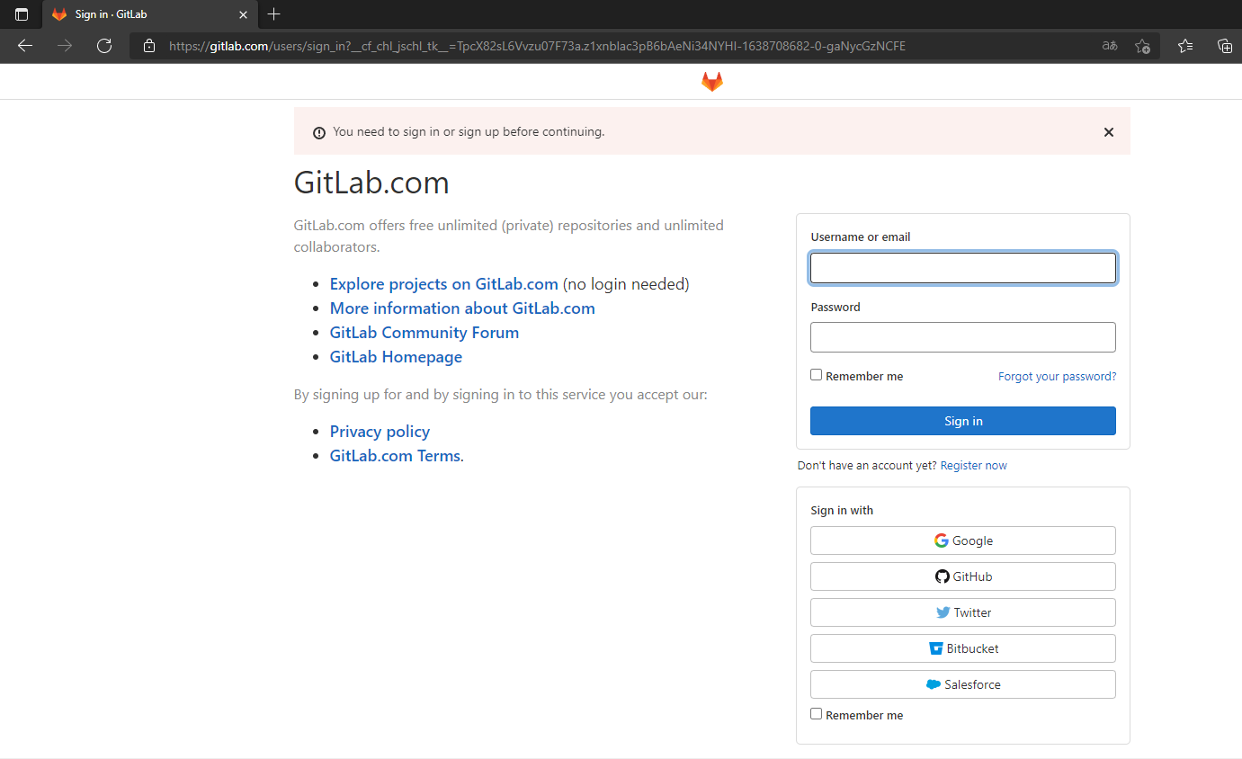

- Змініть право доступу проекту із лабораторної роботи 5 із приватного (Private) на публічний (Public).
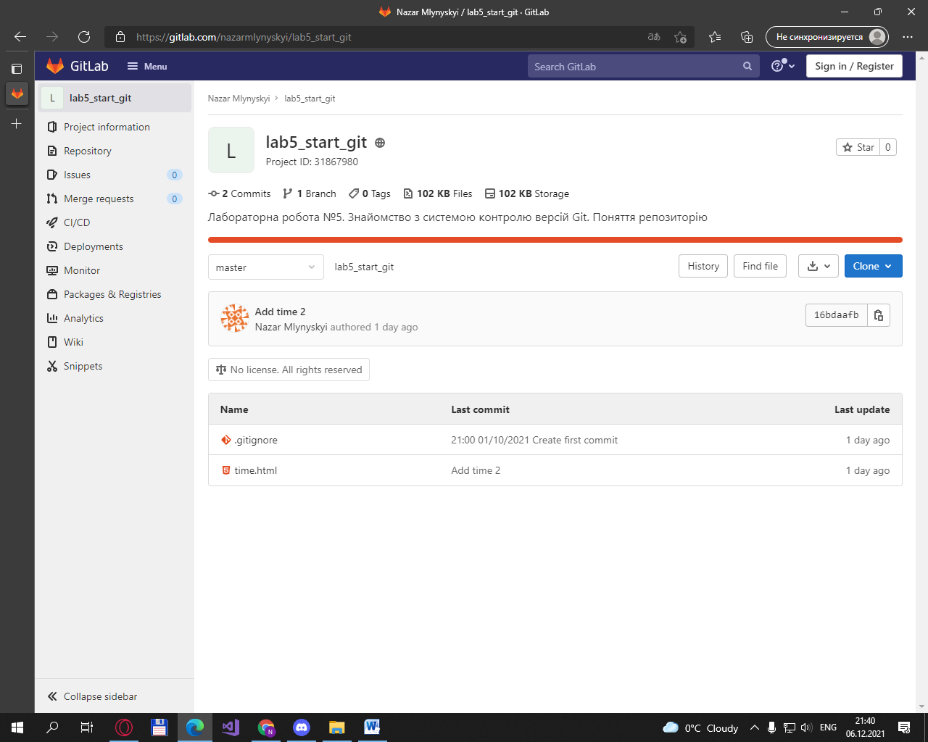
- Створити новий приватний проект lab8LastName на Gitlab. На локальному ПК також створити папку lab8LastName. У ній ініціалізувати локальний репозитарій.
- Створити файли index.html, task1.html і task2.html. У файлі index.html створити посилання:
- на файл task1.html із текстом “ Task 1: Ваше прізвище”;
- на файл task2.html із текстом “ Task 2: Прізвище приєднаного студента”;
- У файлах task1.html і task2.html розгорнути стандартну структуру (!+Tab) і вказати заголовки сторінок, вміст тегу <body> поки що залишити порожнім. Зафіксувати дану версію, у коментарі вказати “start of work” і відправити її у віддалене сховище.
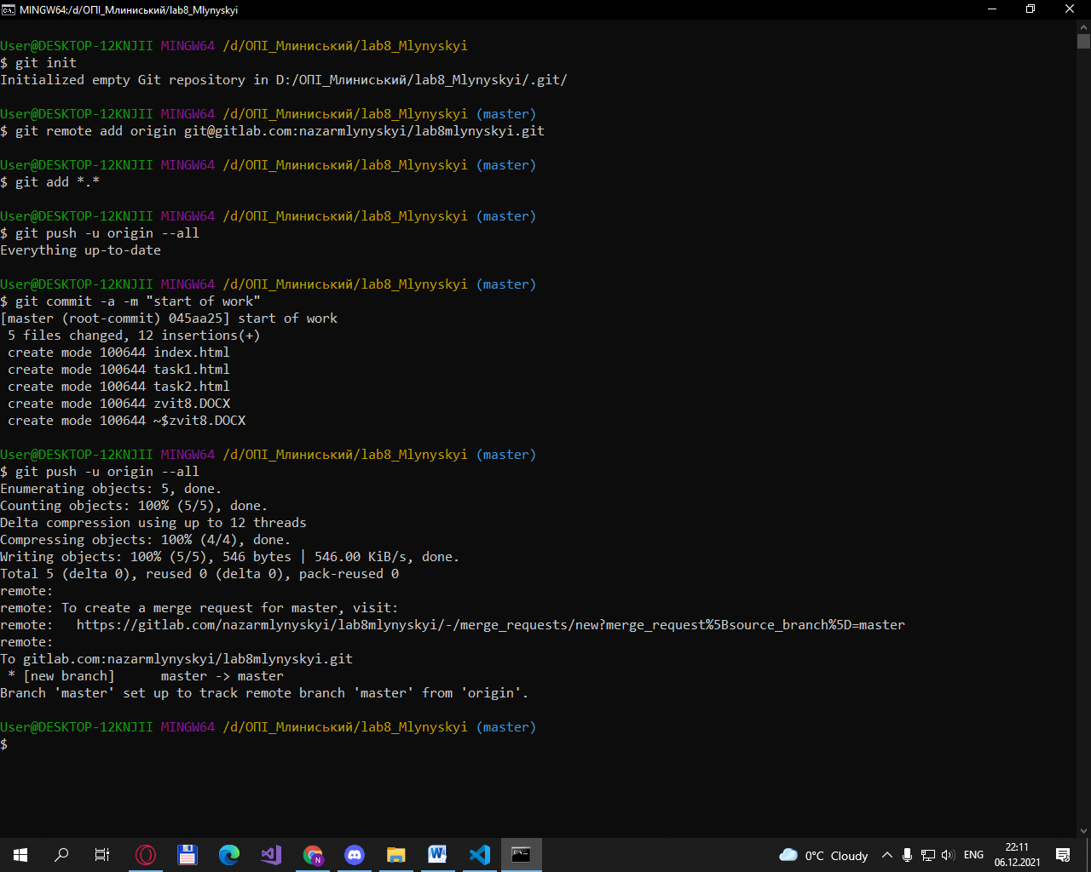
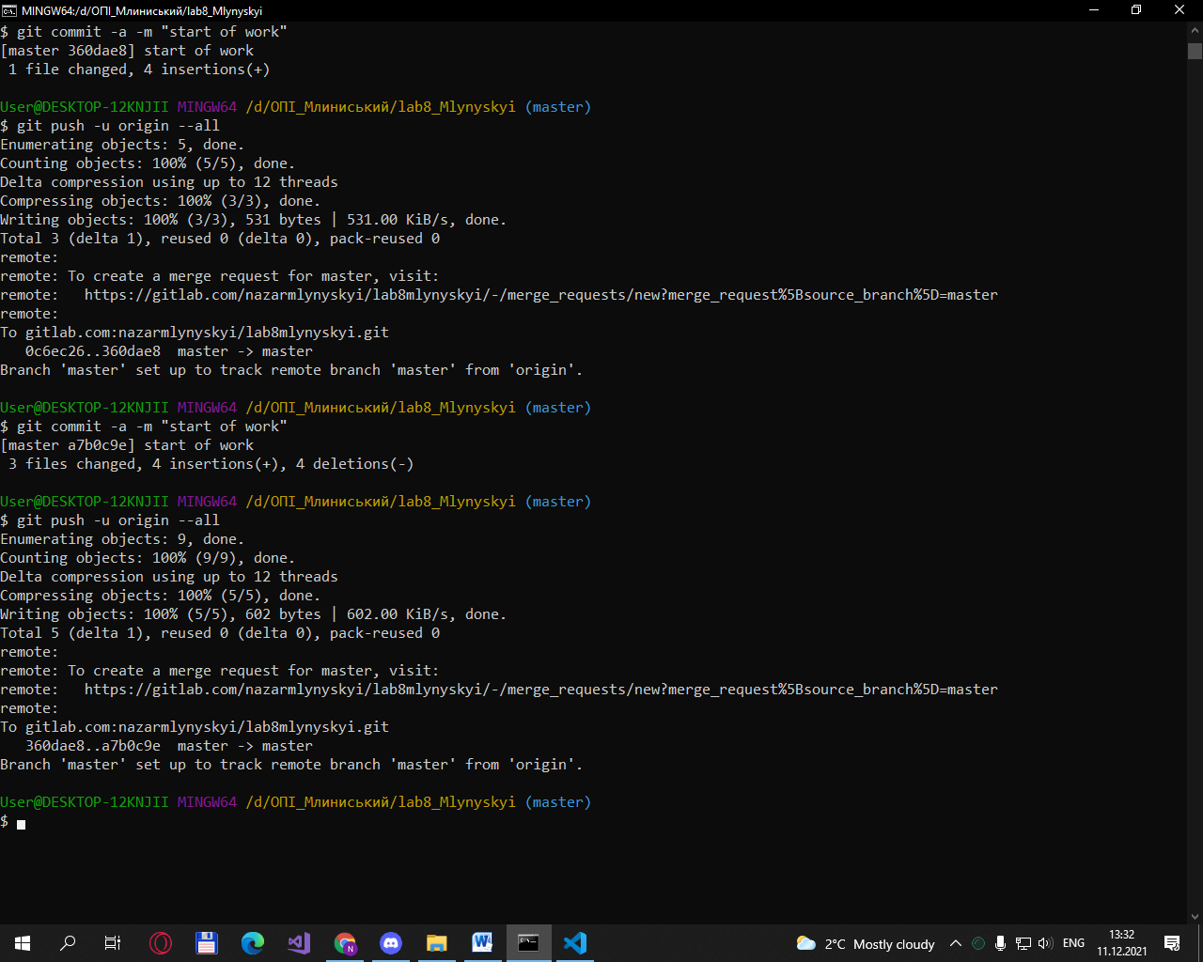
- Приєднати до нього із правами розробників (developer) іншого студента, який зареєстровані на Gitlab, ввівши його email, а також додайте до проекту користувача із обліковим записом mariia.dutchak@pnu.edu.ua із правами розробника (developer): Project information-Member-Invite member. Приєднаний студент повинен виконати завдання, виділене курсивом, всі решту завдань виконуєте Ви!
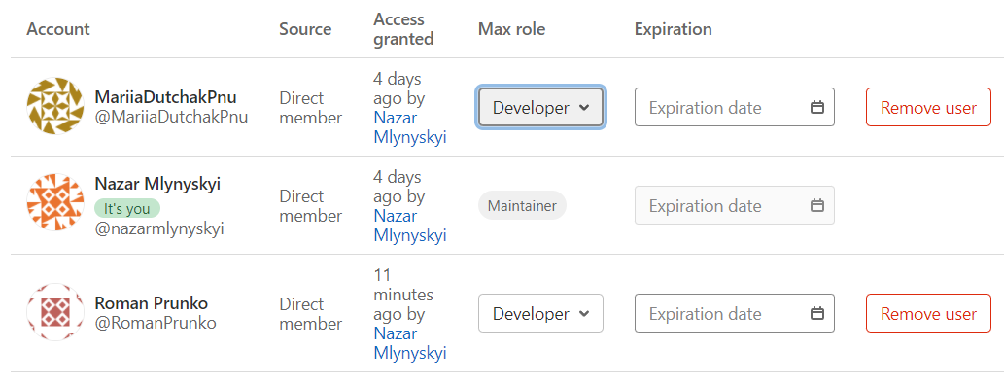

- У локальному репозиторію створіть і перейдіть на гілку task1, знаходячись на якій у файлі task1.html запишіть текст “Це завдання виконував студент <тут вкажіть Ваше прізвище і адресу електронної пошти>”. Збережіть файл, зафіксуйте версію, у коментарі вкажіть “done task1 by your-lastname email: your-email”, але поки що не відправляйте на віддалений репозиторій.
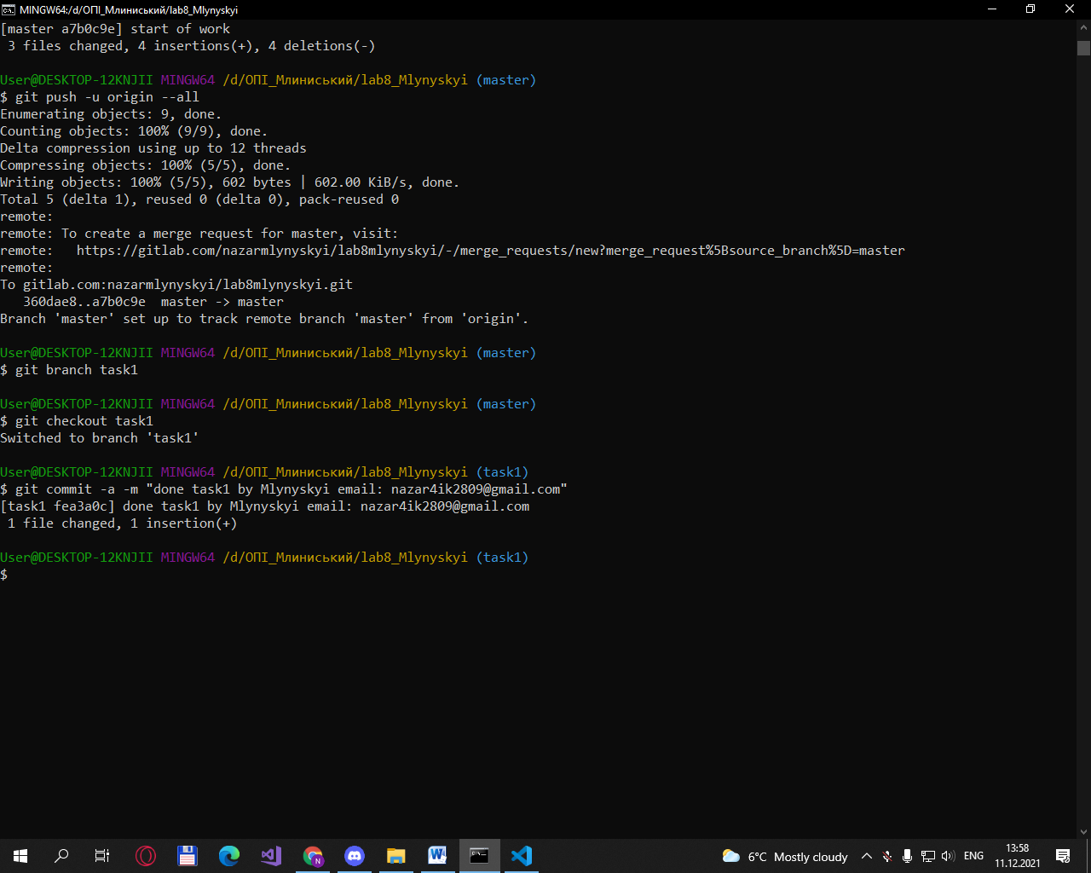

- Приєднаний студент на своєму локальному ПК хай виконає команду клонування Вашого віддаленого репозиторію lab8LastName у свій локальний. Перейшовши у папку клонованого репозиторію, хай перегляне статус і наявні коміти. Тепер хай створить і перейде на гілку task2, знаходячись на якій хай відредагує файл task2.html, записавши текст “Це завдання виконував приєднаний студент <тут хай інший студент вкаже своє прізвище і адресу електронної пошти> ”. Після цього, знаходячись на гілці task2, хай зафіксує зміни, у коментарі вкажіть “done task2 by student-lastname email: student-email”, і відправить їх у віддалений репозиторій у цю гілку:
git push -u origin task2
- Перевірте чи надійшли зміни від приєднаного користувача. Перегляньте чи змінилась кількість гілок. Після того, як надішли зміни, знаходячись на гілці task1, оновіть свій локальний репозиторій до останньої версії гілки task2, розміщеної на віддаленому репозиторію, ввівши команду:
git pull origin task2.
Після цієї команди, у Вашому локальному файлі task2.html, має появитися текст, який вводив приєднаний студент.

